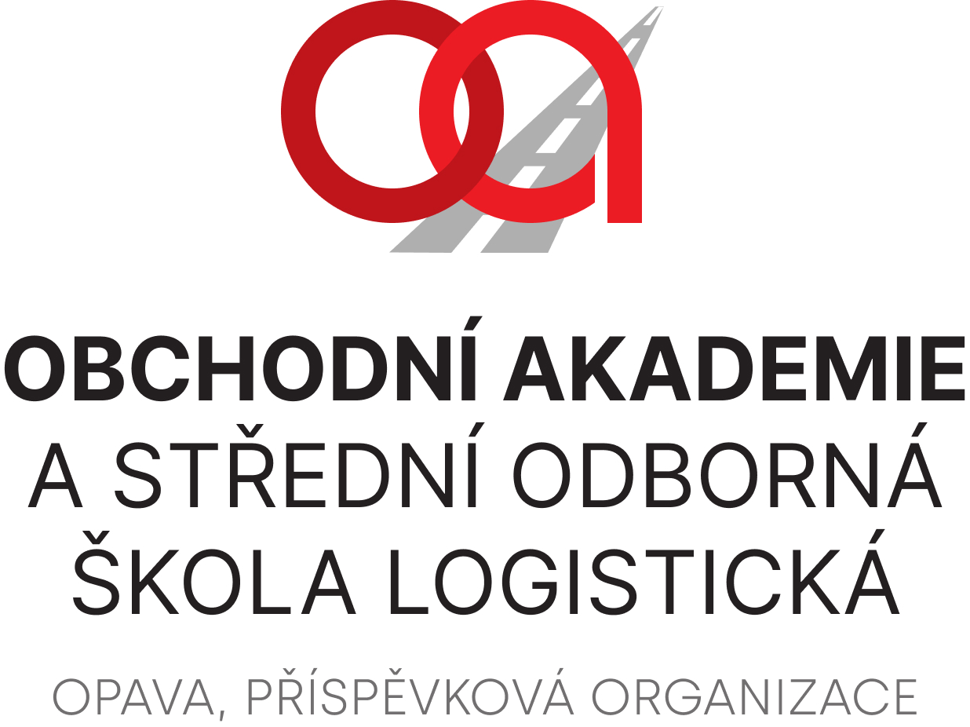

SKI Karlov s.r.o.
Mendlova 1342/12
746 01 Opava
IČ: 18953026

VÁŠ DOPIS ZNAČKY / ZE DNE | NAŠE ZNAČKA | VYŘIZUJE / LINKA | OPAVA
Koukola 2024-12-05

Objednávka

Objednáváme u Vás skipasy pro 40 žáků na 1. turnus lyžařského kurzu, který se bude konat 26. 1. – 30. 1. 2025. Částka za 1 skipas činí Kč 1 810,00 včetně DPH.

Cena za zakázku je cenou obvyklou v místě a čase a její částka celkem činí Kč 72 400,00 včetně DPH (12%).
Zdůvodnění výběru dodavatele: dle místa konání lyžařského výcviku.

Závěrečné ujednání:
Smluvní strany se dohodly, že pokud se na tuto smlouvu vztahuje povinnost uveřejnění v registru smluv ve smyslu zákona č. 340/2015 Sb., o zvláštních podmínkách účinnosti některých smluv, uveřejňování těchto smluv a o registru smluv (zákon o registru smluv), provede uveřejnění v souladu se zákonem Obchodní akademie a Střední odborná škola logistická, Opava, příspěvková organizace.

Ing. Petr Kyjovský
ředitel školy

Věra Latrach
správce rozpočtu

